Cục Thi hành án dân sự tỉnh BếnTre tổ chức Hội nghị sơ kết công tác thi hành án dân sự, theo dõi thi hành án hành chính 06 tháng đầu năm 2023.

Ngày 12 tháng 4 năm 2023, Cục Thi hành án dân sự tỉnh tổ chức Hội nghị sơ kết công tác thi hành án dân sự, theo dõi thi hành án hành chính 06 tháng đầu năm 2023. Tham dự Hội nghị có Ban lãnh đạo Cục, lãnh đạo phòng chuyên môn, Chi cục trưởng Chi cục Thi hành án dân sự huyện thành phố, các cá nhân được khen thưởng đợt 2, công chức các phòng chuyên môn. Ông Nguyễn Văn Nghiệp, Cục trưởng chủ trì Hội nghị.
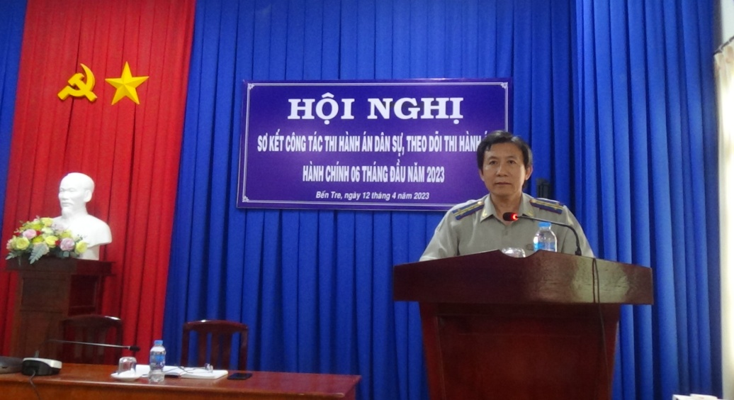
Theo báo cáo sơ kết, trên cơ sở chỉ tiêu nhiệm vụ được Tổng cục Thi hành án dân sự giao năm 2023 là nâng cao chất lượng, tỷ lệ thi hành xong năm sau cao hơn năm trước và đạt trên 82,8% về việc và trên 46,3% về tiền trên số có điều kiện thi hành và dự báo số việc án thụ lý mới cũng sẽ tiếp tục tăng trong năm nay. Ngay từ đầu năm công tác, Cục Thi hành án dân sự tỉnh tổ chức triển khai đồng bộ nhiều giải pháp chỉ đạo, đôn đốc, kiểm tra và tập trung tổ chức thi hành án ở những địa bàn có án nhiều; lãnh đạo Cục Thi hành án dân sự được phân công phụ trách địa bàn huyện, thành phố, thường xuyên bám sát cơ sở để kịp thời nắm bắt, chỉ đạo tháo gỡ những khó khăn, vướng mắc; Triển khai 4 đợt cao điểm thi hành án gắn với việc phát động thi đua nhằm nâng cao kết quả thực hiện các chỉ tiêu nhiệm vụ năm 2023. Công tác thi hành án dân sự tiếp tục nhận được sự quan tâm lãnh chỉ đạo của Tổng cục Thi hành án dân sự, của Thường trực Tỉnh ủy, Thường trực Hội đồng nhân dân, Ủy ban nhân dân tỉnh, Trưởng Ban chỉ đạo Thi hành án dân sự tỉnh, cùng sự phối hợp tích cực của các ngành góp phần cho công tác thi hành án dân sự trên địa bàn toàn tỉnh ngày càng đi vào nề nếp, hiệu lực, hiệu quả nâng lên rõ rệt, các khó khăn, vướn mắc dần được tháo gỡ; Kết quả thi hành án dân sự 06 tháng đầu năm 2023, toàn tỉnh đạt được 50,73% về việc và 29,16% về tiền.
Công tác tổ chức cán bộ luôn được sự quan tâm của cấp ủy và lãnh đạo cơ quan. Luôn tuân thủ quy định của pháp luật, đảm bảo tính công khai, dân chủ, khách quan, các chế độ chính sách đều kịp thời đúng quy định.Tổng kết các đợt thi đua ngắn hạn, chuyên đề, Cục Thi hành án dân sự tỉnh đã tặng Giấy khen cho 14 tập thể và 59 cá nhân. Bên cạnh đó, Cục Thi hành án dân sự tặng Giấy khen đột xuất cho 01 tập thể và 06 cá nhân ngoài ngành có nhiều đóng góp tích cực trong công tác thi hành án dân sự .

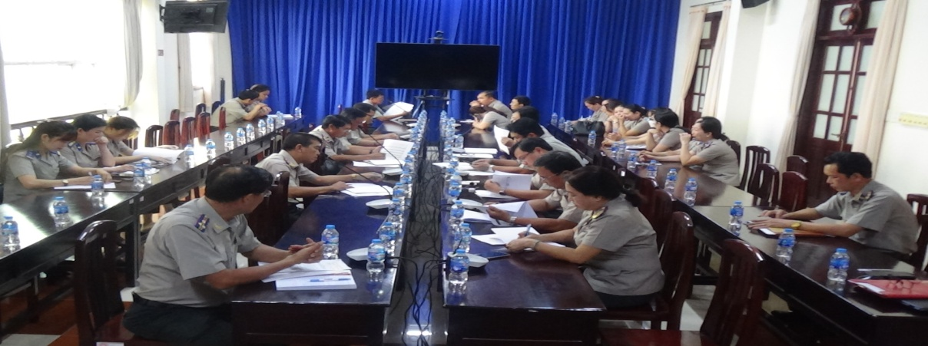

Để tổ chức thi hành các việc án đạt kết quả trong 06 tháng cuối năm 2023. Đại biểu dự Hội nghị đã thống nhất các giải pháp thực hiện trong thời gian tới như sau:
1. Nâng cao tinh thần trách nhiệm, Lãnh đạo Chi cục thể hiện tinh thần quyết tâm, quyết liệt hơn nữa trong thực hiện nhiệm vụ được giao nhằm nâng cao hiệu quả công tác thi hành án trong tình hình hiện nay.
2. Chú trọng kiểm tra, giám xác việc xác minh điều kiện thi hành án bảo đảm phân loại chính xác; thực hiện tốt công tác tự kiểm tra tại đơn vị; thường xuyên theo dõi tiến độ, kết quả tỷ lệ giải quyết án của các Chấp hành viên để có giải pháp chỉ đạo thực hiện nhằm nâng cao hiệu quả thi hành án.
3. Huy động mọi lực lượng cùng tham gia vận động thi hành án, lấy phương châm giáo dục thuyết phục là chính nhưng cũng phải sẵn sàng áp dụng biện pháp cưỡng chế khi cần thiết; Thường xuyên phối hợp với các cơ quan có liên quan thực hiện tốt các Quy chế phối hợp trong công tác thi hành án dân sự đã ban hành; tập trung phối hợp với Ngân hàng Nhà nước và các TCTD ngân hàng trên địa bàn để tháo gỡ những khó khăn, vướng mắc, đảm bảo việc thi hành án đúng pháp luật, nâng cao kết quả thi hành các vụ việc liên quan đến TDNH; Phối hợp với Công an trong việc xây dựng kế hoạch bảo vệ cưỡng chế.
4. Tham mưu Ban chỉ đạo Thi hành án dân sự cùng cấp họp thống nhất cho ý kiến tháo gỡ những khó khăn, vướng mắc trong công tác phối hợp, những vấn đề còn nhiều quan điểm khác nhau. Đối với những vụ việc án khó khăn vướng mắc cần thực hiện đúng quy trình xin hướng dẫn nghiệp vụ.
5. Tiếp tục tăng cường vai trò, trách nhiệm của Thủ trưởng các cơ quan Thi hành án dân sự trong quản lý, lãnh đạo điều hành các hoạt động tại đơn vị, trong việc TCD, giải quyết KNTC của công dân, chỉ đạo và thường xuyên theo dõi, kiểm tra cấp dưới trong quá trình thực thi công vụ; Khi phát sinh KNTC kịp thời chỉ đạo giải quyết, kết luận rõ đúng, sai; Tăng cường kiểm tra trách nhiệm Thủ trưởng cấp dưới trong việc giải quyết KNTC và thực hiện các quyết định giải quyết khiếu nại, kết luận giải quyết tố cáo; Tổ chức tốt việc theo dõi, nắm tình hình KNTC ngay từ khi mới phát sinh tại cơ sở để chủ động đề xuất biện pháp giải quyết có hiệu quả; Chú trọng bố trí công chức làm công tác tiếp công dân đảm bảo về trình độ, năng lực, có phẩm chất đạo đức và có tinh thần trách nhiệm cao, nhằm thực hiện có hiệu quả công việc, hạn chế KNTC phát sinh.Thường xuyên kiểm tra trách nhiệm của người đứng đầu đơn vị trong công tác tiếp công dân, giải quyết khiếu nại, tố cáo, kiến nghị, phản ánh và xử lý trách nhiệm đối với cá nhân có sai phạm; Tăng cường công tác tự kiểm tra, giám sát ngay tại đơn vị vừa tích cực chủ động phòng ngừa, vừa kiên quyết trong phát hiện xử lý các hành vi tiêu cực, tham nhũng. Đồng thời với việc chỉ đạo kiểm tra, giám sát việc tổ chức thi hành án của Chấp hành viên, phòng ngừa sai phạm, vi phạm pháp luật trong công tác tổ chức thi hành án dân sự dẫn đến việc khiếu nại bức xúc, kéo dài mà do lỗi chủ quan của Chấp hành viên, công chức của đơn vị. Qua đó, chấn chỉnh lề lối, tác phong, làm việc của công chức nói chung và công tác quản lý điều hành của lãnh đạo Chi cục Thi hành án dân sự trong Hệ thống Thi hành án dân sự tỉnh.

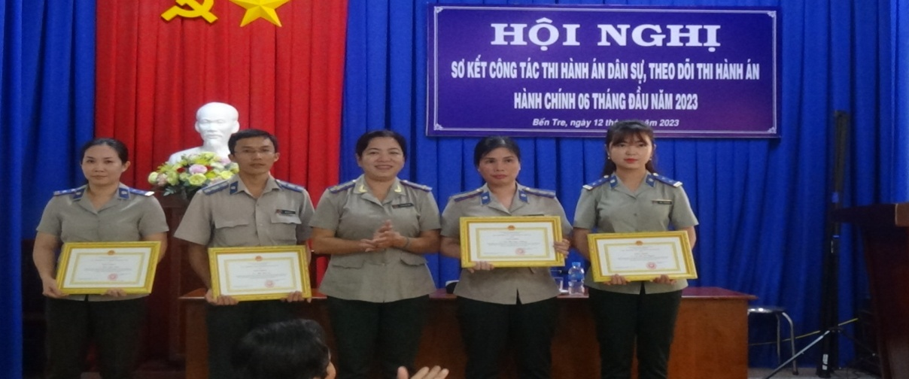

Phát biểu Kết luận Hội nghị, ông Nguyễn Văn Nghiệp - Cục trưởng Cục Thi hành án dân sự tỉnh ghi nhận những kết quả đã đạt của các cơ quan Thi hành án dân sự trong thời gian qua và yêu cầu các đơn vị tiếp tục thực hiện nghiêm túc các Văn bản chỉ đạo của Tổng cục, của Cục Thi hành án dân sự tỉnh. Quan tâm chú trọng hơn nữa công tác tự kiểm tra, kiểm tra; quản lý chặt chẽ các loại Biên lai thu tiền thi hành án.Triển khai hưởng ứng thực hiện kế hoạch phát động đợt thi đua cao điểm lập thành tích chào mừng kỷ niệm 77 năm Ngày Truyền thống Thi hành án dân sự (19/7/1946 - 19/7/2023) và 30 năm chuyển giao công tác thi hành án dân sự (1993-2023); Kế hoạch tổ chức thực hiện phong trào thi đua “Hệ thống Thi hành án dân sự chung tay vì người nghèo - Không để ai bị bỏ lại phía sau” giai đoạn 2023-2025.

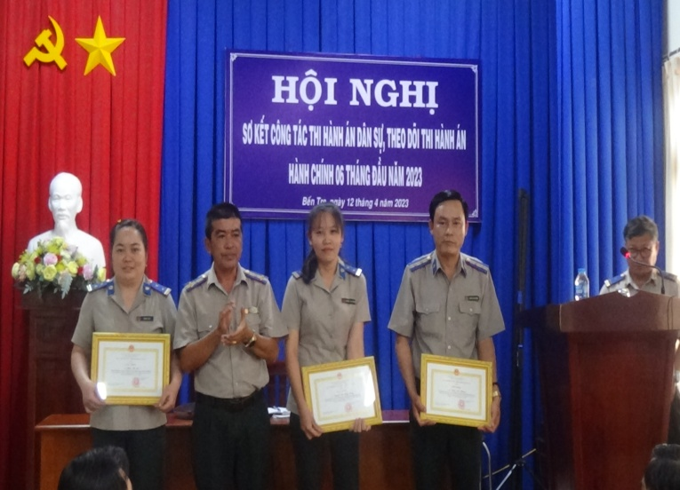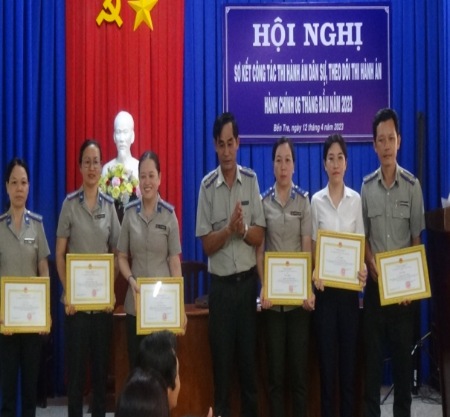
Nhân tại Hội nghị sơ kết, Cục trưởng Cục Thi hành án dân sự tỉnh đã trao tặng Giấy khen cho 14 cá nhân có thành tích xuất sắc trong phong trào thi đua cao điểm thi hành án dân sự, theo dõi thi hành án hành chính (đợt 2) từ ngày 01/01/2023 đến 31/3/2023./.
Phạm Tấn Khánh-Cục THADS tỉnh

